MEMORIA FINAL

- Grado de consecución de los objetivos, logros más significativos en el aula y centro tras la transferencia de lo aprendido.
El grado de consecución del los objetivos planteados ha sido positivo, puesto que hemos aprendido a programar por competencias claves y por lo tanto a utilizar esas competencias en nuestros trabajo diario.
Hemos reflexionado e investigado sobre las competencias claves y la elaboración de las UDIS, ya que éstas integran conocimientos, habilidades, destrezas y actitudes con el fin de lograr la realización adecuada de tareas que favorezcan el trabajo por competencias.
Con respecto a los logros más significativos, puedo decir que con la puesta en marcha de este curso, hemos conseguido un trabajo coordinado y participativo tanto de los compañeros/as del centro como de los propios alumnos/as: nos hemos coordinado para realizar las actividades, hemos colaborado para la realización del proyecto, hemos hecho una puesta en común de lo realizado…
- Productos, evidencia de aprendizaje que se ha generado.
Todo el centro ha realizado una UDI sobre Marbella, donde cada curso ha profundizado una época y luego la han expuesto al resto de compañeros/as. Los niños/as han investigado, reflexionado, creado , buscado información, han compartido con otros compañeros/as …por lo que el resultado ha sido un aprendizaje activo, lúdico, motivador, participativo y sobre todo muy enriquecedor para todos/as.
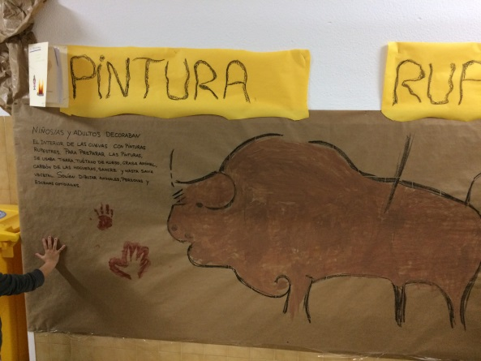
Concretamente en Educación Infantil hemos trabajado la época de la prehistoria y hemos llevado a los alumnos/as a ese mundo de forma lúdica y dinámica, donde los niños y niñas se han convertido en seres de la prehistoria y han aprendido, entre otras cosas, a realizar pinturas rupestres, a explorar cómo cazaban y de qué se alimentaban, han conocido donde vivían, las ropas que llevaban y algunos descubrimientos como el fuego.

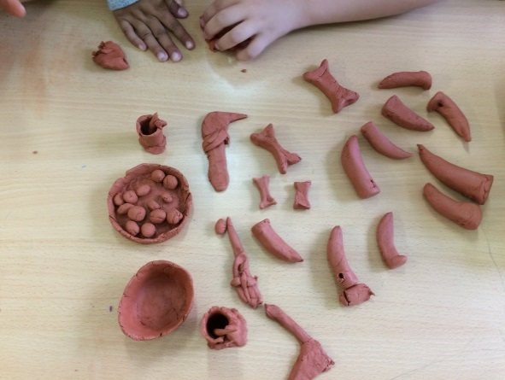
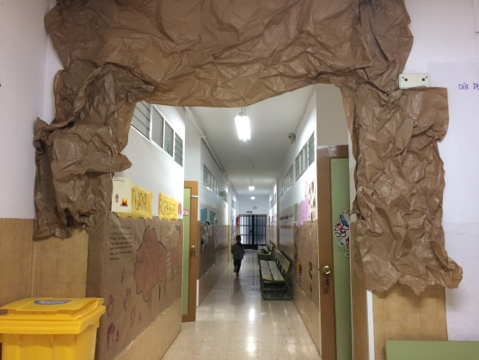

- Dificultades encontradas.
Simplemente destacar que al principio me costó un poco meterme en Seneca para plasmar la UDI.
- Oportunidades de mejora.
Destacar que ésta forma de enseñar debería ser, no una carga extra a nuestro trabajo, sino llegar a trabajar de esta forma todos los contenidos educativos.

